【p9】
（报名页面）
姓名
联系方式
所在地

（报名成功，即可参与抽奖）
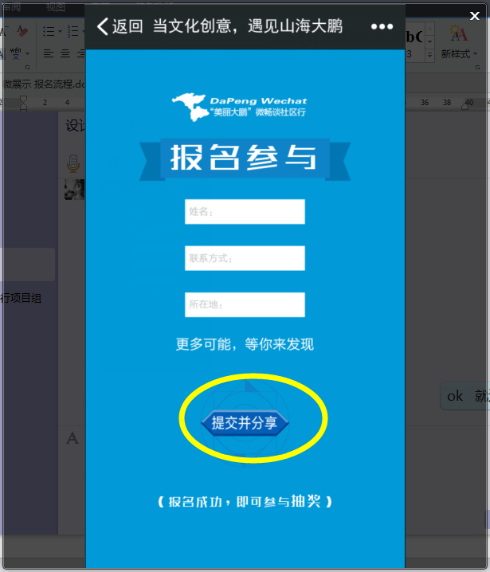
1、点击“提交并分享”
2、弹出“报名成功！工作人员将在3个工作日内，通知您报名结果！期待您的参加哦！”
3、点击“前往抽奖”
抽奖概率：
1元——15% 2元——40%
5元——35% 20元——2%
30元——0% 50元——0%
谢谢参与——8%

